【31条在广州】“广州60条惠及台胞措施”相关政府部门联系方式
2019年01月17日 13:59:00来源：中国台湾网

中国台湾网1月17日广州讯 为贯彻落实《关于进一步深化穗台经济社会文化交流合作的若干措施》（简称“广州60条惠及台胞措施”），畅通政府相关部门的联络渠道，方便广大在穗台企台胞及时有效咨询、办理及享受相关政策举措，现将“广州60条惠及台胞措施”涉及相关政府部门联系方式公布如下：

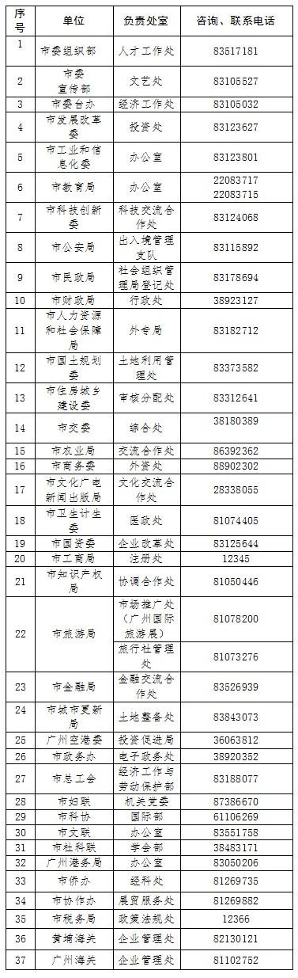
（中国台湾网、广州市台办联合报道）

